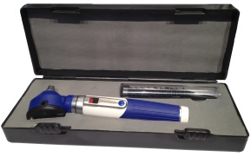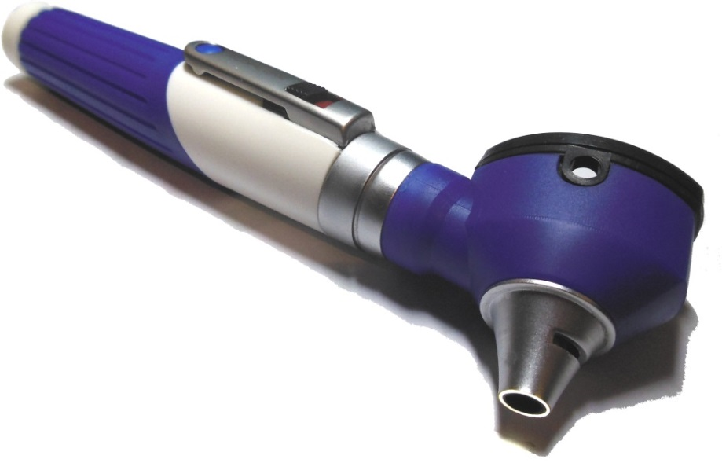 

**29,50 € HT\***

(*) Hors frais de port – voir nos CGV

Otoscope à éclairage LED par Fibres Optiques –

Scope One – Ref SCO001

* Otoscopes LED à éclairage par Fibres Optiques
* Fenêtre d’observation pivotante ave grossissement x 3
* Clip de fixation avec interrupteur intégré qui éteint l’otoscope

Automatiquement dès fixation sur une poche

* Raccord de soufflerie pour test pneumatique du tympan
* Poids Net : 84 g
* Fonctionne avec 2 piles AA (non fournies)
* Fourni avec :
  + Un tube de 5 spéculums à UU de 2,5 mm et 5 spéculums à UU de 4 mm
  + Un boitier de transport
* Garantie 2 ans hors consommables

*Vous propose un nouvel Otoscope*

*à éclairage LED par Fibres optiques*

[**FRAFITO**](mailto:FRAFITO) **–** 84 Corniche Fleurie – 06200 Nice – France -

Tel : 04 93 72 53 54 - Fax : 04 93 21 03 83 - Email : [infos@frafito.net](mailto:infos@frafito.net) / www.frafito.net